**ÍNDICE**

**1. Definición del Proyecto 1**

**2. Elaboración del Estudio de Prefactibilidad Económica: 1**

2.1 Producto (definición, características, etapa del ciclo de vida,etc) 1

2.2 Mercado (definirlo, acotarlo) 2

2.3 Investigación de mercado, métodos a utilizar. 5

2.4 Distribución y Promoción. 5

**3. Elaboración del Estudio Técnico 6**

3.1 Descripción del proceso productivo 6

3.2 Requerimientos de insumos y capital de trabajo 6

3.3 Requerimientos de infraestructura y capital fijo 7

3.4 Mano de obra 7

3.5 Costos de elaboración y/o venta 7

**4. Elaboración del Estudio Financiero 7**

4.1 Proyección del horizonte del proyecto 8

4.2 Elaboración de los flujos netos 8

4.3 Cálculo de la rentabilidad esperada 8

4.4 Cálculo de la TIR y VAN 8

4.5 Cálculo del periodo de recupero de la inversión 8

**5. Conclusiones finales 8**

**6. BIBLIOGRAFÍA 10**

# 

# **1. Definición del Proyecto**

El proyecto de inversión se va a basar en la adquisición de maquinaria industrial para realizar alfajores en la pyme de Concepción del Uruguay conocida como “La Quinta Sabores Entrerrianos” que es un emprendimiento familiar donde se elaboran productos de calidad sin aditivos ni conservantes.

En nuestro caso sería volver a relanzar un producto que se dejó de vender en el mercado local, el cual es el “alfajor de cerveza” con una alianza estratégica con la pyme 7 colinas (dedicada a la producción de cerveza artesanal tirada).

El objetivo principal del trabajo es aumentar la producción incorporando maquinaria industrial al proceso productivo y de esta manera volver a lanzar a la venta los alfajores de cerveza en la ciudad de Concepción del Uruguay, Entre Ríos.

Este análisis se llevará a cabo mediante la recopilación de información proveniente de fuentes internas que incluyen a la empresa, proveedores de la zona, y propuestas consultadas a entidades crediticias. Y a partir de estos datos, se procede a estimar costos, ingresos y beneficios, aspectos fundamentales para calcular el Valor Actual Neto (VAN), la Tasa de Retorno de la Inversión (TIR) y el período de recupero.

# **2. Elaboración del Estudio de Prefactibilidad Económica:**

## **2.1 Producto (definición, características, etapa del ciclo de vida,etc)**

El alfajor históricamente es un producto típico de la pastelería tradicional argentina, que posee un relleno cremoso, en su mayoría dulce de leche envuelto por dos tapas de galleta de alfajor.

**Producto:** **Alfajores de cerveza**; En nuestro caso este relleno va a ser dulce de leche con cerveza (cerveza negra).

**Características:** Las características principales de este alfajor son

* **Galleta:** Harina, manteca, azúcar, huevos.
* **Relleno:** dulce de leche + cerveza (cerveza negra)
* **Cobertura:** chocolate semiamargo, chocolate blanco, con cobertura suave.
* **Sabor:** Generalmente los alfajores tienen un sabor dulce, en este caso va a tener un toque amargo debido a la cerveza a utilizar y el grado de alcohol de la misma.

**Etapa del ciclo de vida:** Según un análisis de las diferentes etapas que componen el ciclo de vida de un producto, podemos decir que el “alfajor de cerveza” al ser un producto no muy conocido o popular en Argentina, se ubicaría en lo que respecta a la fase de **introducción**.

La marca “La Quinta Sabores Entrerrianos” está posicionada en el mercado local, posee una buena base de clientes debido a su calidad y excelencia en el servicio. En google cuenta con 4.6 estrellas de valoración, con un total de 526 opiniones que en su mayoría destacan atención, ambientación y calidad en sus productos / postres ofrecidos.

## **2.2 Mercado (definirlo, acotarlo)**

**Análisis PEST (políticos, económicos, sociales, tecnológicos)**

**Factores Políticos - Económicos**

Respecto al contexto político, Argentina se encuentra en un período de inicio de un nuevo gobierno, con políticas y dinámicas nuevas, lo que genera cierto grado de incertidumbre a nivel social y en cuanto a medidas adoptadas por el mismo.

Sin embargo, en lo que respecta a empresas puede resultar beneficioso ya que según las evaluaciones que venimos realizando, las entidades crediticias hoy día nos ofrecen préstamos a menor tasa de interés, en respuesta a decisiones político - económicas dadas por el mismo.

Según las estimaciones del informe presentado por el BRCA (mayo, 2024), la inflación para el 2024 será de 161,3% interanual. La tasa de desocupación abierta para el primer trimestre del año se proyectó en 7,0% de la Población Económicamente Activa (PEA) lo cual es 0,1% menor a lo proyectado por el REM respecto al año previo. Esto tiene relación con el recorte del gasto público y además con el período de recesión (caída de la producción industrial y del consumo, aumento del desempleo y subempleo, retracción del crédito bancario, entre otros factores) que está transcurriendo en Argentina.

Respecto al contexto económico de Argentina, este año se prevé que el PIB real argentino se contraiga en un 3,4% en relación a lo estimado para este año por los analistas del REM que era de 3,5%. Y en relación a la variación del tipo de cambio nominal mayorista los analistas esperan que el mismo sea de $886,6 por dólar en mayo de este año, llegando a $1300 en diciembre de 2024, basándose en una corrección anual del tipo de cambio nominal de 102,5%.

**Factores Sociales**

La ciudad de Concepción del Uruguay, situada en el sudoeste de la provincia de Entre Ríos, sobre el margen occidental del río Uruguay, con una población que ronda los 116.356 habitantes según el censo 2022, presenta una gran diversidad de actividades turísticas durante el año, tales como la Fiesta Nacional de la Playa de Río, que se realiza en el mes de enero en el balneario Banco Pelay. El Carnaval de Concepción del Uruguay, popular y participativo, es el más antiguo de la provincia. Importantes eventos de índole académico se suceden durante el transcurso del año, adicionando a esto una gran cantidad de acontecimientos deportivos de nivel nacional, entre los que se destacan el Rally Nacional y fechas de las categorías automovilísticas más importantes del país, como por ejemplo el Turismo Carretera que disputa una de sus fechas en el Nuevo Autódromo de la Ciudad de Concepción del Uruguay, inaugurado en el año 2014. Este tipo de eventos y actividades tienen un gran impacto en el movimiento provincial e interprovincial, atrayendo a cientos de turistas a disfrutar de las fiestas y tradiciones.

**Factores Tecnológicos**

**¿Qué avances tecnológicos e innovaciones están disponibles o en proceso?**

En cuanto a los avances tecnológicos, se halla en el mercado la máquina rellenadora, que sirve para galletas o alfajores y sistema de alimentación de masa que utiliza distintos tipos de depósitos, de acuerdo al nivel de producción y composición del producto donde también se puede configurar la textura y viscosidad de la masa por ejemplo, como también la máquina bañadora de chocolate. Además, existen en el mercado máquinas moldeadoras rotativas, templadoras, túneles de frío y envasadoras.

**¿Cómo impactará esta tecnología en nuestras operaciones?**

La utilización de cualquiera de estas tecnologías deriva en la disminución de los tiempos de producción, lo cual impacta directamente en los costos además de tiempos y mejora la calidad del producto.

**Haciendo uso de las claves para segmentar SMART pudimos realizar un análisis de la segmentación geográfica, demográfica, psicográfica y conductual.**

**Segmentación geográfica:**

* **Ubicación:** Sudoeste de la provincia de Entre Ríos.
* **Tamaño de la ciudad:** La ciudad cuentaactualmente con una población de 116.356 habitantes según el censo 2022
* **Densidad de área:** Según datos del último censo 2022 la densidad de habitantes/km2 es de 22,7 habitantes por km2. La superficie del departamento de Concepción del Uruguay es de 5.127km2
* **Clima:** Concepción del Uruguay, cuenta con un clima templado subtropical húmedo.
* **Delimitación física:** Delimita con el país de Uruguay, separados por el río Uruguay.

**Segmentación demográfica:**

* **Edad, combinado con el tamaño y el ciclo de vida de la familia:** Al ser un alfajor que presenta en su pasta alcohol incorporado, la edad debe ser mayor a 18 años.
* **Sexo:** Indistinto.
* **Ingreso:** Personas de ingresos medios - altos.

**Segmentación psicográficas:**

* **Estilo de vida:** Personas que disfrutan de la cerveza, de la gastronomía local, experiencias innovadoras o productos considerados de la categoría gourmet.
* **Personalidad:** Personas curiosas, sin miedo a las aventuras en cuanto a sabores y que andan en la búsqueda de nuevas experiencias.
* **La clase social:** clase socioeconómica media-alta.

**Segmentación conductual:**

* **Ocasiones de uso:** Producto para compartir en una cena o como regalo, como postre o un snack.
* **Beneficios esperados:** Producto de elevada calidad, la pyme cuenta con años de experiencia lo cual le proporciona un sabor único. La compra de este producto produciría un apoyo a la economía local.
* **Estatus de usuario:** indiferente
* **Tasa de uso:** Consumo ocasional.
* **La situación de lealtad:** a través de promociones especiales para eventos importantes relacionados a la cerveza en la ciudad como la “feria de la cerveza artesanal”.
* **La etapa de preparación del comprador:** siente la necesidad de comprar algo para comer, reconoce que quiere consumir un alfajor que no sea demasiado dulce y opta por comprar el alfajor de cerveza que tiene un sabor dulce con un toque amargo.

En una industria de crecimiento la innovación es fundamental y esta pyme al desarrollar y comercializar este nuevo producto está comercializando por sí misma la innovación. Debido a que la industria de la cerveza artesanal en la ciudad en los últimos años ha sufrido un crecimiento significativo, se podría impulsar a este producto nuevo como un complemento y producir más demanda.

**Estrategias a nivel negocios**

La estrategia a nivel de negocios que consideramos más apropiada para “La Quinta Sabores Entrerrianos” es la estrategia de **concentración**, uno de los motivos principales es que este tipo de estrategia le permite a la pyme posicionarse para competir con el factor diferencial (alfajor de cerveza) en un solo segmento, atendiendo necesidades de un tipo de cliente en específico a través de esta línea nueva de producto.

En cuanto a la estrategia de crecimiento, nosotros consideramos que el desarrollo del producto, debido a que la creación de este producto nuevo, implica satisfacer las necesidades cambiantes de los clientes en la ciudad ampliando la gama de productos ofrecidos por la pyme.

**Estrategia de crecimiento - INTENSIVO (no explotó todo el potencial)**

* **DESARROLLO DEL PRODUCTO:** Implica la creación o mejora de productos actuales para satisfacer las necesidades cambiantes de los clientes o para llegar a segmentos de mercado nuevos o adicionales, en este caso sería producir nuevamente los alfajores de cerveza, beneficiándose la pyme del auge de la cerveza artesanal en la ciudad para poder llegar a ese segmento del mercado que disfruta de esa bebida alcohólica, es decir, que disfruta del sabor amargo de la cerveza que va a caracterizar a nuestro alfajor.

## **2.3 Investigación de mercado, métodos a utilizar.**

Para saber el nivel de aceptación de los alfajores de cerveza en el mercado se utilizarán los siguientes métodos de recolección de datos:

* Encuestas al público en general (realizadas al segmento de mercado de la pyme).
* Encuestas en cervecerías.
* Pruebas de campo (dar muestras gratis).

## **2.4 Distribución y Promoción.**

La distribución del producto en la pyme de La Quinta es del **fabricante al consumidor,** una vez finalizado el proceso productivo de los alfajores, se exhibe el producto final en la parte comercial del inmueble, donde se realiza la atención al público.

Teniendo en cuenta los medios utilizados actualmente, la pyme considero como la mejor opción para promocionar sus productos las redes sociales. Creando perfiles en plataformas como Instagram y Facebook para dar a conocer por medio de ellas sus productos, horarios de atención, su staff, mostrar partes de sus procesos productivos para lograr captar la atención de las personas y convertirlas posteriormente en sus clientes.

# **3. Elaboración del Estudio Técnico**

## **3.1 Descripción del proceso productivo**

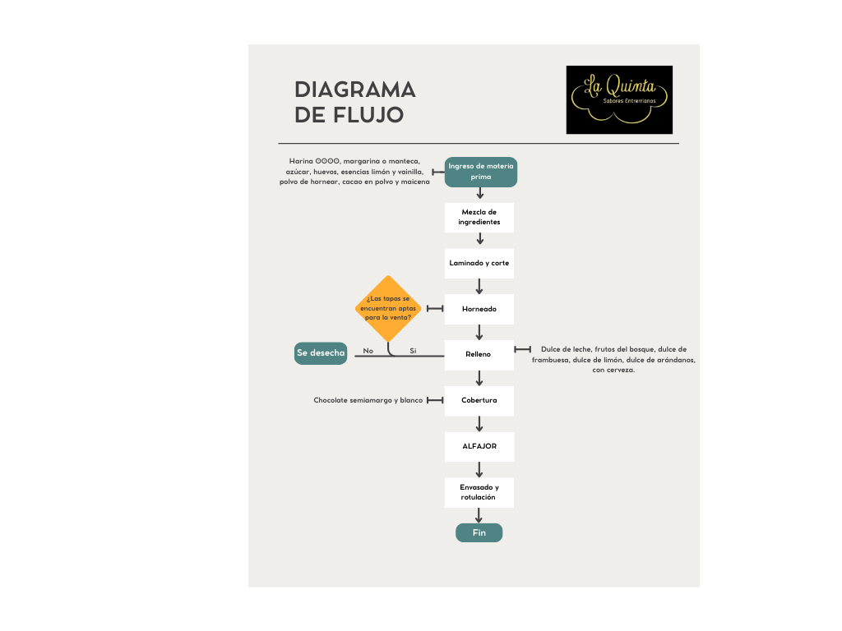

## **3.2 Requerimientos de insumos y capital de trabajo TENER SABIDO**

Las materias primas utilizadas son:

* Harina 0000
* Margarina o manteca
* Azúcar
* Huevos
* Esencias limón y vainilla
* Polvo de hornear
* Cacao en polvo
* Maicena
* Dulce de leche, frutos del bosque, dulce de frambuesa, dulce de limón, dulce de arándanos (rellenos)
* Cerveza (solo destinada al alfajor de cerveza)
* Chocolate semiamargo y blanco (cobertura)

El capital de trabajo de la pyme es de $10.461.520,00 (activo corriente - pasivo corriente), el monto es positivo por lo cual la pyme tiene la capacidad para hacerle frente a sus deudas, es decir, que La Quinta es una pyme que posee solvencia.

## **3.3 Requerimientos de infraestructura y capital fijo**

La infraestructura de La Quinta es eficiente y adecuada a su nivel de producción. Cuenta con un área de recepción de materia prima, producción y almacenamiento. Cumpliento con las normas higiénico sanitarias y bromatología.

La infraestructura cuenta con los servicios de agua, energía eléctrica, gas y sistemas de desagüe correspondientes para poder llevar a cabo la actividad comercial sin ningún tipo de contratiempos.

En cuanto al capital fijo (activo no corriente) de La Quinta actualmente es de $11.336.520,00, el cuál está compuesto por una máquina bañadora de chocolate, un horno y una motocicleta.

## **3.4 Mano de obra**

La pyme cuenta actualmente con 5 empleados, los cuales desempeñan la actividad laboral de la siguiente manera:

* **Área productiva:** Un panadero y 3 ayudantes que se encargan de realizar todo el proceso productivo hasta obtener el producto final.
* **Área comercial (atención al público):** Un cajero, que se encarga de la venta y cobro de los alfajores.

## **3.5 Costos de elaboración y/o venta**

Los costos de elaboración de los alfajores en el año 2024 en cualquiera de sus variedades son los siguientes:

* **Costo de producción por unidad:** $350,00
* **Costo final de venta:** $720,00

Se obtiene un margen de ganancia del **51,38%** por cada unidad vendida.

# **4. Elaboración del Estudio Financiero**

Todo este apartado del proyecto de inversión fue realizado en el Excel que se adjuntó.

## **4.1 Proyección del horizonte del proyecto**

## **4.2 Elaboración de los flujos netos**

## **4.3 Cálculo de la rentabilidad esperada**

## **4.4 Cálculo de la TIR y VAN**

## **4.5 Cálculo del periodo de recupero de la inversión**

# **5. Conclusiones finales**

La marca “La Quinta Sabores Entrerrianos” está posicionada en el mercado local, cuenta con una buena base de clientes debido a su calidad y excelencia en el servicio. Con más de 12 años de trayectoria, y contando en google con 4.6 estrellas de valoración, con un total de 526 opiniones que en su mayoría destacan atención, ambientación y calidad en sus productos / postres ofrecidos.

Partiendo de estos datos, la pyme toma la iniciativa de lanzar nuevamente al mercado el alfajor de cerveza y ofrecer este sabor como diferenciador de la competencia.

La inversión a realizar consiste en la compra de 2 máquinas a la empresa Crespo Máquinas con el objetivo de aumentar la producción y volver a lanzar esta línea de alfajores en la ciudad.

Para determinar la viabilidad del proyecto, la dueña nos contrató a fin de llevar a cabo la confección de un flujo de fondos, para determinar si lo que ella pretendía como rentabilidad mínima del 170% en un período de 4 años era posible.

Se realizó un desarrollo del flujo de fondo, en donde se pudo comprobar que el proyecto llegaba a una TIR del 231% en aproximadamente 11 meses, un valor que supera lo pretendido por la dueña de la pyme.

Asimismo, se realizó una proyección a 4 años solicitando un crédito al CFI, basándonos en el análisis de flujo de fondos de los primeros 12 meses, lo cual nos permitía apalancar la inversión inicial y nos da como resultado un TIR del 746% que supera con creces las expectativas estipuladas por la dueña.

En esta proyección, planteamos la posibilidad de obtener un certificado “Marca País Argentina” que le permitiría a la pyme empezar a exportar sus productos a Brasil, incrementando las ventas en un 20% y 30%.

**En base al análisis realizado, le recomendamos a la dueña seguir adelante con el proyecto de relanzamiento del alfajor de cerveza artesanal. Debido a que:**

* **La marca tiene una posición sólida en la ciudad.**
* **El producto es diferencial y nadie lo ofrece en la misma.**
* **Además, el análisis financiero aplicado al mismo fue positivo.**
* **Y sumado a eso, la posibilidad futura de exportar el mismo a diferentes mercados.**

# **6. BIBLIOGRAFÍA**

**Aguilar Huaccha, J.**. (14 de noviembre de 2017). *Van-tir [Presentación de Slideshare].* [*https://es.slideshare.net/julioaguilarhuaccha/van-tir-79396578*](https://es.slideshare.net/julioaguilarhuaccha/van-tir-79396578).

**BNA**. (2024). *Información al Usuario Financiero*. Disponible en: <https://www.bna.com.ar/home/informacionalusuariofinanciero>

**CFI**. (2024). *PROGRAMA PARA EL DESARROLLO PRODUCTIVO Y FINANCIERO DE MUJERES*. Disponible en: <https://cfi.org.ar/assets/docs/Creditos-CFI-Financiamiento-Mujeres.pdf>

**Crespo Máquinas**. (2024). *Presupuesto de máquinas*. Disponible en: <http://www.crespomaquinas.com.ar/>

**Estudio Vilaplana**. (2024). *Categorías trabajadores gastronómicos*. Disponible en: <https://estudiovilaplana.com.ar/categoriasconvenio38904/>

**Federación Gremial**. (2024). *Informe del BCRA proyecta inflación de 161,3% para 2024*. Disponible en: <https://fecoi.org.ar/informe-del-bcra-proyecta-inflacion-de-1613-para-2024/>

**Formarnos Unla**. (2016, 11 de octubre). *10 pasos para armar tu proyecto*. [Video]. YouTube. <https://www.youtube.com/watch?v=G0mDFZc1848>

**J.A**. (2024). *Suba de sueldo para empleados de comercio: cuánto cobrará cada categoría en abril*. Disponible en: <https://www.iprofesional.com/actualidad/400522-que-sueldo-cobraran-empleados-de-comercio-en-abril>

**Lugones, P**. (2024). *El FMI ve mejoras en la inflación: 150% para fin de año y una baja a 45% para 2025*. Disponible en: <https://www.clarin.com/economia/fmi-ve-inflacion-150-fin-ano-baja-45-2025_0_V8HMvomIWu.html>

**Meza Orozco, J. de J. (2013)**. *Evaluación financiera de proyectos*. (Capítulos 1, 2 y 6). Ecoe Ediciones.

**Profesores de la materia Planeamiento, Formulación y Evaluación de Proyectos.** (2024). “*WACC y CAPM*” [Archivo PDF].

**STAMINA Marketing**. (2023). *Análisis PEST | Definición con Ejemplos*. Disponible en: <https://www.youtube.com/watch?v=k02nbJjZ7-c>

**Turismo Entre Ríos**. (s.f). *Concepción del Uruguay*. Disponible en: <https://www.entrerios.tur.ar/destino/196/Concepci%C3%B3n-del-Uruguay>

**Krizanovic, P**. (2024). *Uno por uno, los aumentos de sueldo de abril negociados en paritarias*. Disponible en: <https://www.iprofesional.com/management/403218-empleados-de-que-gremio-recibiran-suba-de-sueldo-en-abril>